**Муниципальное бюджетное дошкольное образовательное учреждение**

**– детский сад № 578**

**АЛЬБОМ**

«Виды пингвинов: фото, названия и описание»

**Екатеринбург, 2024**

**Пингвины**

[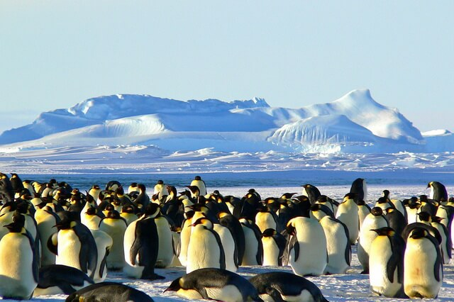](http://world-of-adventures.ru/wp-content/uploads/vidy-pingvinov.jpg)

Пингвины – нелетающие водные птицы, которые обитают исключительно на просторах к югу от экватора, кроме видов, встречающихся на Галапагосских островах. Основу их пропитания обычно составляют ракообразные, головоногие моллюски и морские рыбы.

Почти половину своей жизни эти птицы проводят в воде, но и продолжительность их пребывания на суше не меньше. Ниже представлены основные виды пингвинов, какие встречаются на планете, с указанием места обитания, фото и описанием этих птиц.

**Золотоволосый пингвин**

Ареал обитания этого вида, который является одним из шести разновидностей хохлатых пингвинов, – просторы от Антарктического полуострова до Субантарктики. Золотоволосые пингвины отличаются наличием золотистого хохолка на чёрной голове. Тело у них чёрное, за исключением брюшка.

[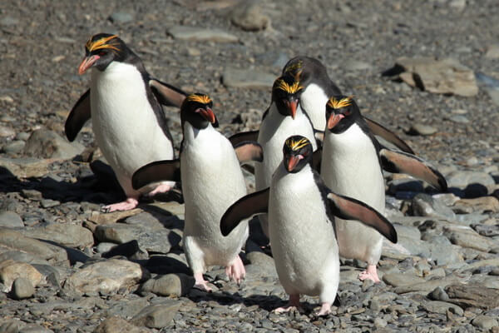](http://world-of-adventures.ru/wp-content/uploads/vidy-pingvinov-01.jpg)

Основу их питания составляют ракообразные (преимущественно криль), головоногие моллюски и мелкая рыбёшка. Этот вид пингвинов среди всех своих хохлатых сородичей отличается наибольшей популяцией, но всё же относится к числу тех, что находятся под угрозой исчезновения.

**Пингвин Шлегеля**

Этот вид хохлатых пингвинов встречается исключительно на субантарктическом острове Маккуори и на островах, расположенных по соседству. По внешности эти птицы похожи на своих сородичей – золотоволосых пингвинов, поэтому не все учёные согласны с классификацией их как отдельного вида.

[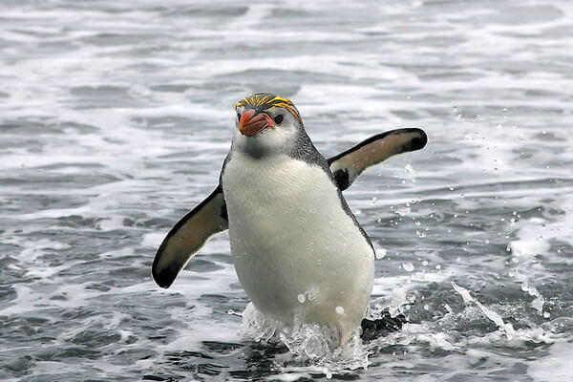](http://world-of-adventures.ru/wp-content/uploads/vidy-pingvinov-02.jpg)

Но есть некоторое отличие между этими двумя видами: у пингвинов Шлегеля белая мордочка и шея вместо характерного чёрного окраса. Также известно, что эти виды пингвинов могут производить скрещенное потомство. Чаще всего этих водных птиц можно повстречать в водах вокруг Антарктиды. В море они обычно проводят гораздо больше времени, чем на суше.

**Северный хохлатый пингвин**

99% популяции этого вида встречаются исключительно на острове Гоф архипелага Тристан-де-Кунья в южной части Атлантики. Этих пингвинов ещё называют «рокхопперы» (в переводе с английского – «скалолазы») за их особую любовь к лазанию по скалам.

[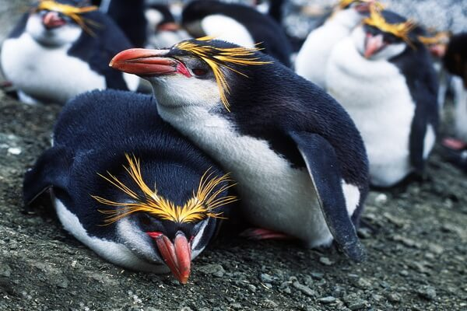](http://world-of-adventures.ru/wp-content/uploads/vidy-pingvinov-03.jpg)

Питаются они в основном крилем и иными ракообразными, а также осьминогами, кальмарами и рыбой. С 1950-х гг. численность их популяции сократилась на 90%, поэтому вид классифицируется как исчезающий.

**Восточный хохлатый пингвин**

[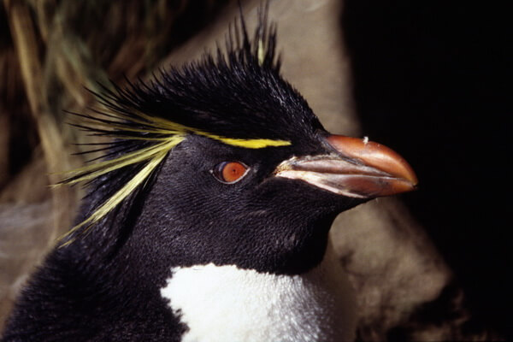](http://world-of-adventures.ru/wp-content/uploads/vidy-pingvinov-04.jpg)

Это вид обитает на просторах субантарктических островов, расположенных в Индо-Тихоокеанском регионе. В частности, такие пингвины встречаются на островах Антиподов, Кэмпбелл и Окленд в Новой Зеландии, на острове Херд и Крозе в Индийском океане, на островах Принца Эдуарда в Канаде и архипелага Кергелен. Многие считают этот вид подвидом южных рокхопперов.

**Большой хохлатый пингвин**

[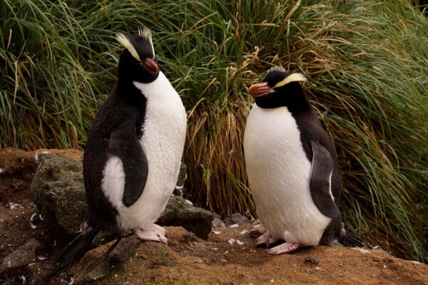](http://world-of-adventures.ru/wp-content/uploads/vidy-pingvinov-05.jpg)

Это вид встречается только на просторах Новой Зеландии. Здесь он размножается на островах Антиподов и Баунти. Из-за ограниченного ареала распространения популяция этих пингвинов классифицируется как находящаяся под угрозой. От иных хохлатых сородичей птицы отличаются умением шевелить своим хохолком.

**Снэрский хохлатый пингвин**

Ареал обитания этих птиц – небольшой архипелаг Снэрс, расположенный вблизи южного побережья Южного острова Новой Зеландии. Пингвины этого вида отличаются средними габаритами – от 50 до 70 см.

[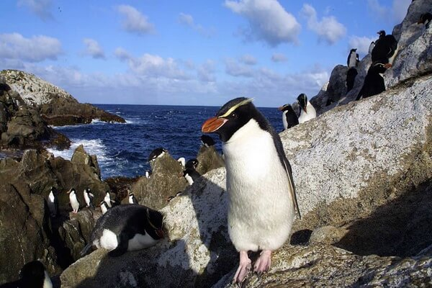](http://world-of-adventures.ru/wp-content/uploads/vidy-pingvinov-06.jpg)

Спина у них иссиня-чёрной окраски, тогда как брюшко – белоснежное. Основа их пропитания – криль, мелкая рыба и головоногие моллюски. Относится к видам, находящимся под угрозой.

**Толстоклювый пингвин**

Представители этого вида хохлатых пингвинов встречаются на острове Стюарт (Ракиура) и на юго-западном побережье новозеландского Южного острова. Их колонии располагаются среди густых умеренных лесов.

[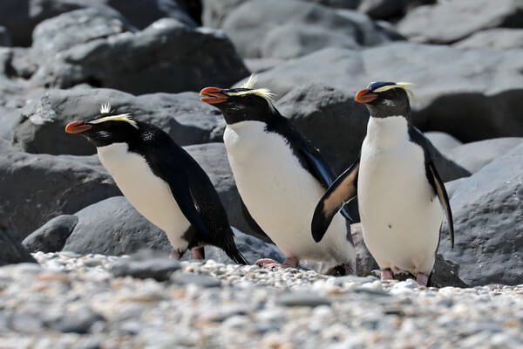](http://world-of-adventures.ru/wp-content/uploads/vidy-pingvinov-07.jpeg)

Питаются эти птицы в основном головоногими моллюсками, реже – рыбой. Из-за небольшой популяции (общая их численность в диапазоне 2500-3000 пар) этот вид пингвинов считается наиболее уязвимым.

**Желтоглазый пингвин**

Этот вид встречается вдоль побережья новозеландского Южного острова и вблизи близлежащих островков. Птицы отличаются средними габаритами, их длина – 62-79 м.

[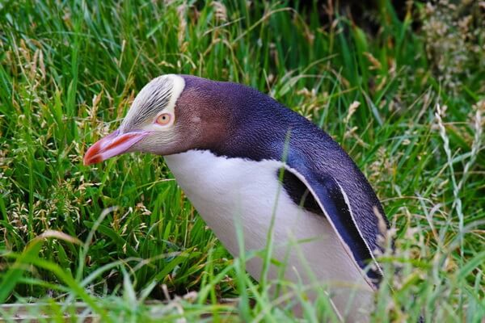](http://world-of-adventures.ru/wp-content/uploads/vidy-pingvinov-08.jpg)

У пингвинов этого вида есть ярко-жёлтая полоска, которая начинается у глаз и окаймляет всю голову, что поспособствовало возникновению видового наименования. Средняя продолжительность их жизни – до 20 лет. Популяция насчитывает порядка 4000 особей и является исчезающим видом.

**Очковый или африканский пингвин**

Ареал обитания этого вида ограничен водами вблизи африканского континента. У очковых пингвинов чёрно-белая окраска тела и головы и характерные розовые пятна над глазами. Колонии этих птиц встречаются на 24 островах между заливом Алгоа и Намибией, где они добывают пелагическую рыбу и морских беспозвоночных в прибрежных водах.

[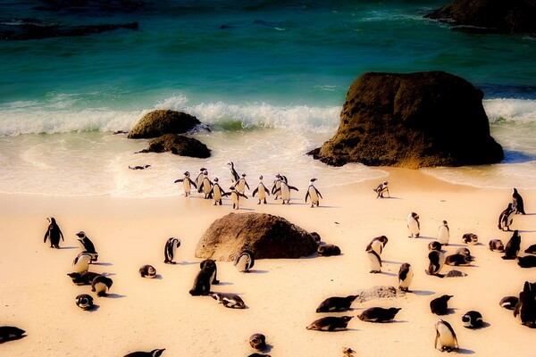](http://world-of-adventures.ru/wp-content/uploads/vidy-pingvinov-09.jpg)

Вид относится к числу исчезающих. В мире осталось лишь 10% из 1,5-миллионной популяции, которая существовала в начале 20 века. Историческая охота на этих птиц ради их мяса, разливы нефти и конкуренция со стороны рыболовецкого промысла – основные угрозы исчезновения их популяции.

**Галапагосский пингвин**

Эти птицы – эндемики Галапагосс и единственный вид пингвинов, обитающих к северу от экватора. Длина их тела составляет 49 см, а вес – около 2,5 кг.

[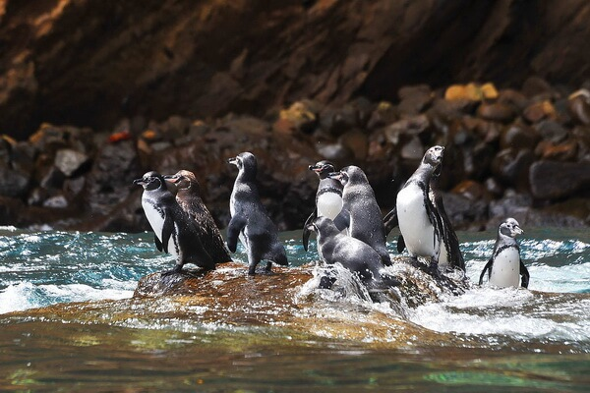](http://world-of-adventures.ru/wp-content/uploads/vidy-pingvinov-10.jpg)

Встречаются они в основном на островах Фернандина и Исабела, но небольшие популяции также есть и на иных островах Галапагосского архипелага. Основа их питания – мелкая стайная рыба и реже – ракообразные. С 1980 г. численность их популяции сократилась на 70%.

**Пингвин Гумбольдта**

Это вид встречается в Южной Америке. Прибрежные воды Чили и Перу – основной ареал их распространения. Пингвины получили своё видовое название в честь одноимённого холодного течения, в котором они плавают. Габариты этих птиц обычно варьируются от 56 до 70 см.

[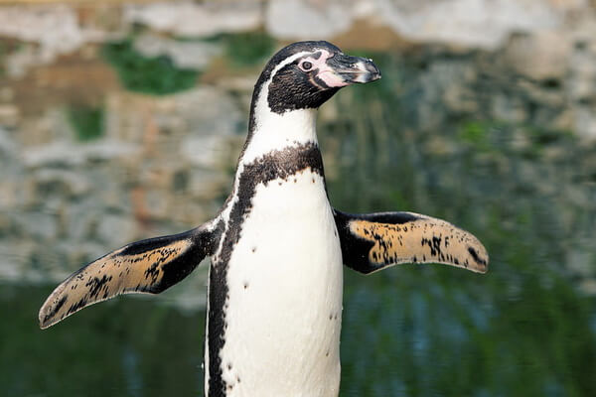](http://world-of-adventures.ru/wp-content/uploads/vidy-pingvinov-11.jpg)

Для пингвина Гумбольдта характерна чёрная голова с белой полоской, которая проходит от верхней части глаз, вокруг ушных раковин и по подбородку, соединяясь на горле. Изменение климата и чрезмерный промышленный вылов рыбы – основные причины, способствующие уменьшению популяции этого вида пингвинов.

**Магелланов пингвин**

Ареал этого вида – прибрежные районы Чили, Аргентины и Фолклендских островов. Некоторые особи даже мигрируют в Бразилию и иногда встречаются в прибрежных водах Рио-де-Жанейро.

[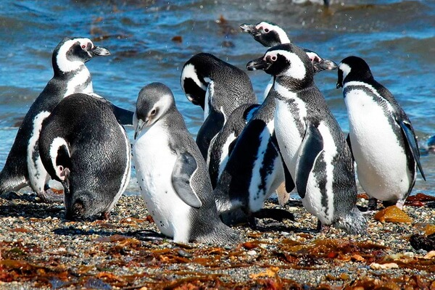](http://world-of-adventures.ru/wp-content/uploads/vidy-pingvinov-12.jpg)

Длина их тела – в пределах 61-76 см. Отличительная черта их внешнего вида – две чёрные полоски на груди. Питаются эти пингвины кальмарами, крилем, каракатицами и иными ракообразными. Вид относится к числу исчезающих.

**Белокрылый пингвин**

Это вид небольших пингвинов, высотой около 30 см. Видовое название им было дано за характерные белые пятна на крыльях. Гнездятся эти птицы на острове Мотунау и полуострове Банкс вблизи новозеландского города Крайстчерч.

[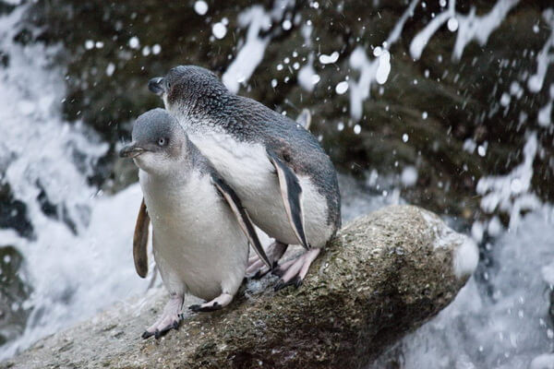](http://world-of-adventures.ru/wp-content/uploads/vidy-pingvinov-13.jpg)

Основа их питания – мелкая мелководная рыба и головоногие моллюски. Вид относится к числу исчезающих птиц.

**Малый или голубой пингвин**

Это ***самый маленький вид пингвинов***, которые существуют на планете. В среднем их высота не превышает 33 см. Ареал распространения вида – побережье Новой Зеландии и Австралии. Из-за синего оперения и малых габаритов их с любовью называют *сказочными пингвинами*.

[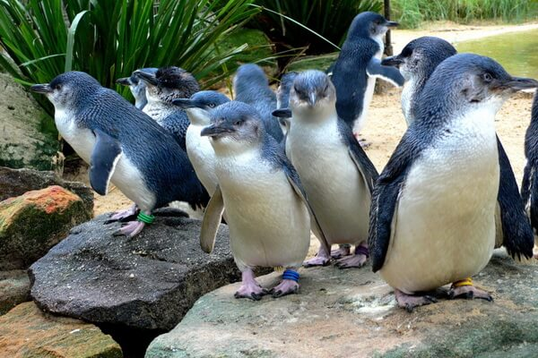](http://world-of-adventures.ru/wp-content/uploads/vidy-pingvinov-14.jpg)

Питаются эти птицы мелкой рыбёшкой, ракообразными и головоногими моллюсками. Некоторые особи голубых пингвинов тонут в результате сильных приливов и погибают при разливах нефти. Но в целом вид не относится к числу исчезающих.

**Субантарктический или папуанский пингвин**

Это единственный родственник пингвинов Адели. Наиболее характерная черта внешнего вида этих птиц – широкая белая полоса, проходящая по макушке головы. Они также отличаются от сородичей ярко-оранжевым клювом и довольно длинным хвостом. Длина их тела – от 51 до 90 см, что позволяет им занимать 3-е место среди самых больших пингвинов мира.

[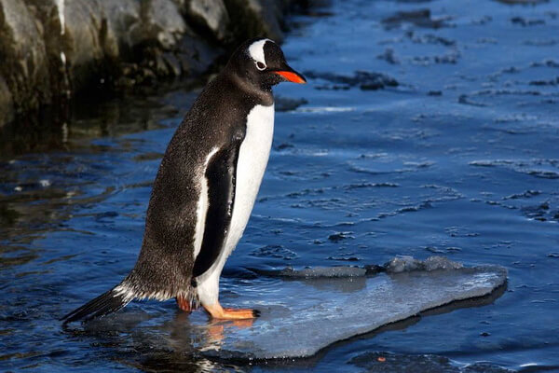](http://world-of-adventures.ru/wp-content/uploads/vidy-pingvinov-15.jpg)

Гнездятся они на многих субантарктических островах, но основные их колонии базируются на островах Южная Георгия, Кергелен и Фолклендских островах. Основу питания для них составляет криль и иные ракообразные, а также рыба. Наиболее распространённый вид, которому пока не угрожает исчезновение.

**Антарктический пингвин**

[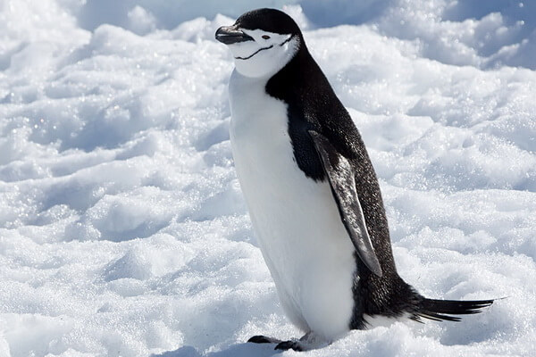](http://world-of-adventures.ru/wp-content/uploads/vidy-pingvinov-16.jpg)

Ареал распространения вида – острова и побережье Южного океана и южной части тихоокеанских просторов. Характерным отличием пингвинов этого вида служит узкая чёрная полоска, расположенная над головой и кажущаяся подобием шлема. Эти птицы вырастают в длину до 72 и весят от 3 до 5 кг. Криль, кальмары, рыба и креветки – основная их пища.

**Пингвин Адели**

Этот вид обитает вдоль побережья Антарктиды и является одним из самых южных среди всех морских птиц. Длина тела у него в пределах 46-71 см. Характерная черта внешнего вида – белое кольцо вокруг глаз и белоснежные перья у края крыльев.

[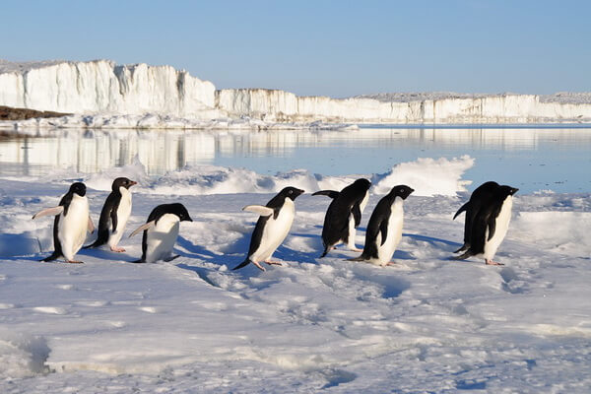](http://world-of-adventures.ru/wp-content/uploads/vidy-pingvinov-17.jpg)

Основа их пропитания – криль и головоногие моллюски. Пингвины этого вида отличаются наиболее многочисленной популяцией, но изменение климата в будущем может стать угрозой для их существования.

**Королевский пингвин**

Это ***второй самый крупный вид пингвинов*** после императорских. Длина тела может достигать 1 м. Выделяют два его подвида. Первый обитает в Южной Атлантике, а второй – распространён в иных местах из ареала обитания королевских пингвинов, который включает субантарктические острова на севере Антарктиды.

[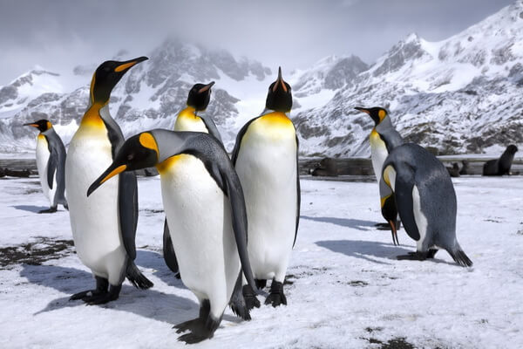](http://world-of-adventures.ru/wp-content/uploads/vidy-pingvinov-18.jpg)

Основа их питания – мелкая морская рыба и кальмары. Отличительная черта внешнего вида этих пингвинов – яркая окраска (серая спина, чёрная голова и золотистые пятна по бокам головы и на груди).

**Императорский пингвин**

Это вид – эндемик Антарктиды. Это ***самый крупный*** (как по весу, так и по росту) пингвин среди всех своих сородичей. Длина тела у него около 1,2 м, а вес – в пределах 22-45 кг.

[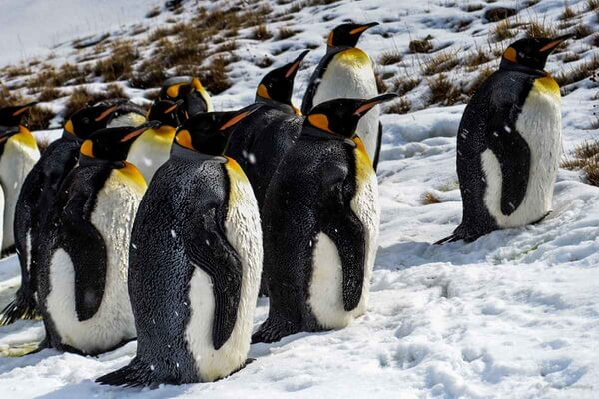](http://world-of-adventures.ru/wp-content/uploads/vidy-pingvinov-19.jpg)

Голова и спина у пингвинов этого вида чёрной окраски, а брюшко – белое с бледно-жёлтой областью в районе горла и жёлтыми пятнышками вблизи ушей.

Рыба – основная их пища. Но также они питаются ракообразными и головоногими моллюсками. Императорские пингвины могут находиться под водой до 20 минут.